河南工业大学实验报告
课 程 程序设计基础 实验名称 结构体
院 系 信息科学与工程学院 专业班级 计科2004班
姓 名 陈积发 学 号 202016010425
指导老师： 王 峰 日 期 2021.1.6
- 实验目的
1. 掌握结构体类型和结构体变量的定义和使用方法；
2. 理解指针、地址和数组间的关系，掌握结构体类型数组和指针的概念和使用方法；
3. 理解函数按值传递和按址传递的区别，掌握指针作为函数参数的定义和使用方法，熟练进行程序设计；
4. 掌握内存的动态分配方法。
- 实验内容及要求
完成如下任务或编写能够满足如下条件的程序，要求相关功能均通过编写函数实现：
1. 设计一个表示人员信息的结构类型，包含姓名、出生日期，其中出生日期又包含年、月、日三部分信息。输入n个人员的信息，输出年龄最小的人员姓名和出生日期；
2. 设计一个表示学生信息的结构类型，包含学号、姓名、3门课的成绩，从键盘读入n个学生的信息后，输入一个学生的学号查询并输出其对应的相关信息，然后输出总分最高的学生信息。要求用动态分配函数为n个学生信息申请内存空间。
- 实验过程及结果
（说明：实验结果可以是运行画面的抓屏，抓屏图片要尽可能的小。）

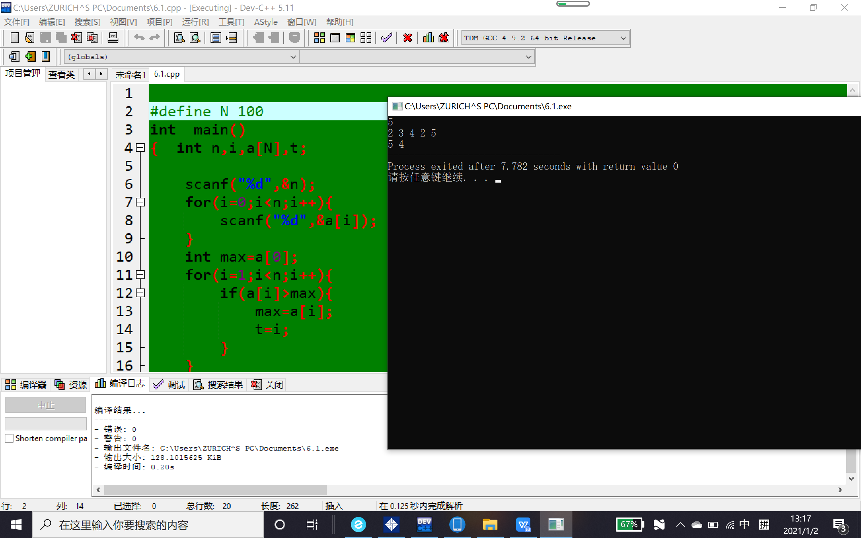
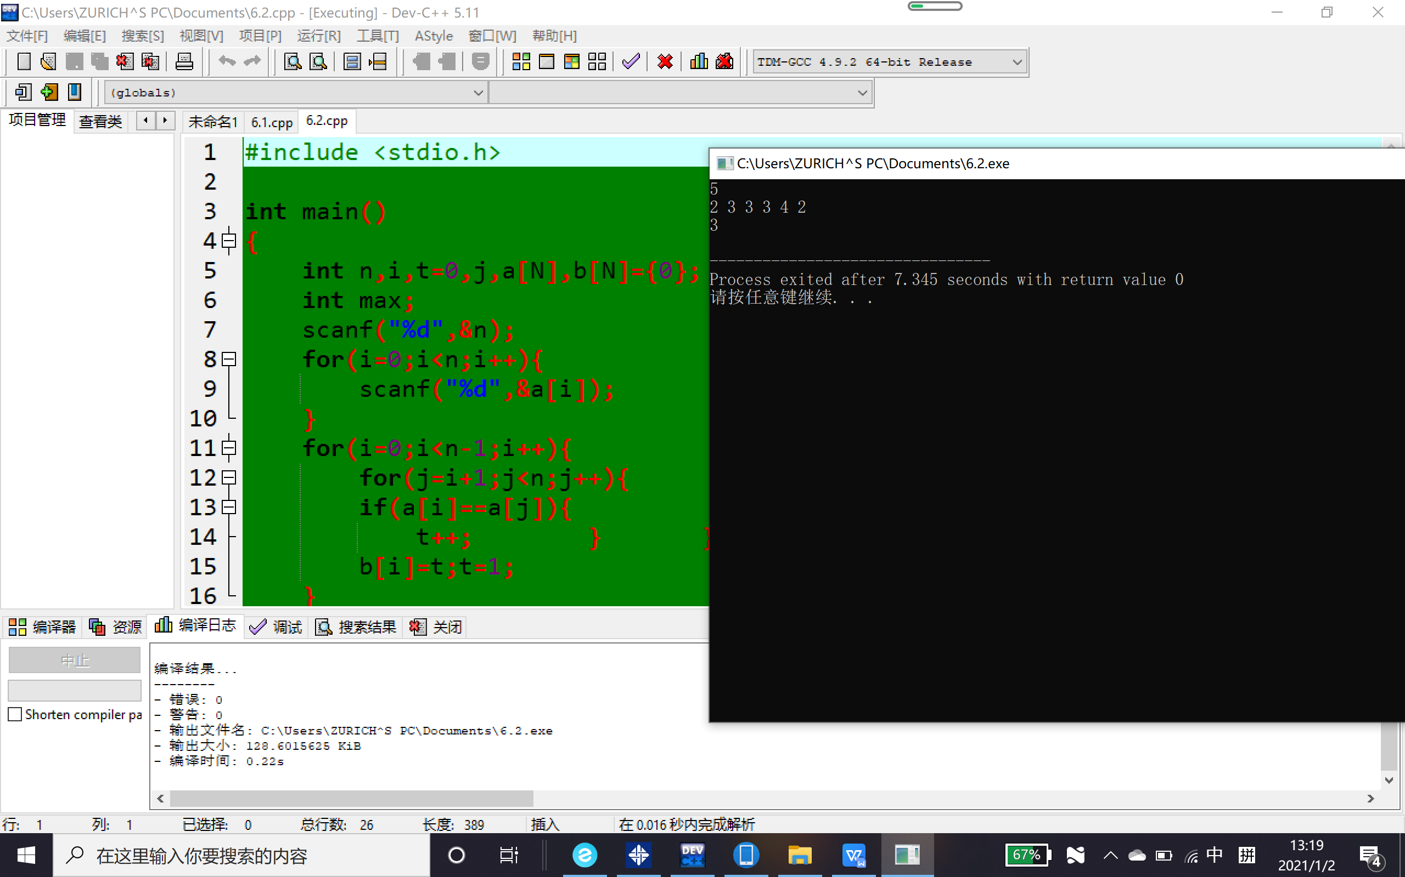
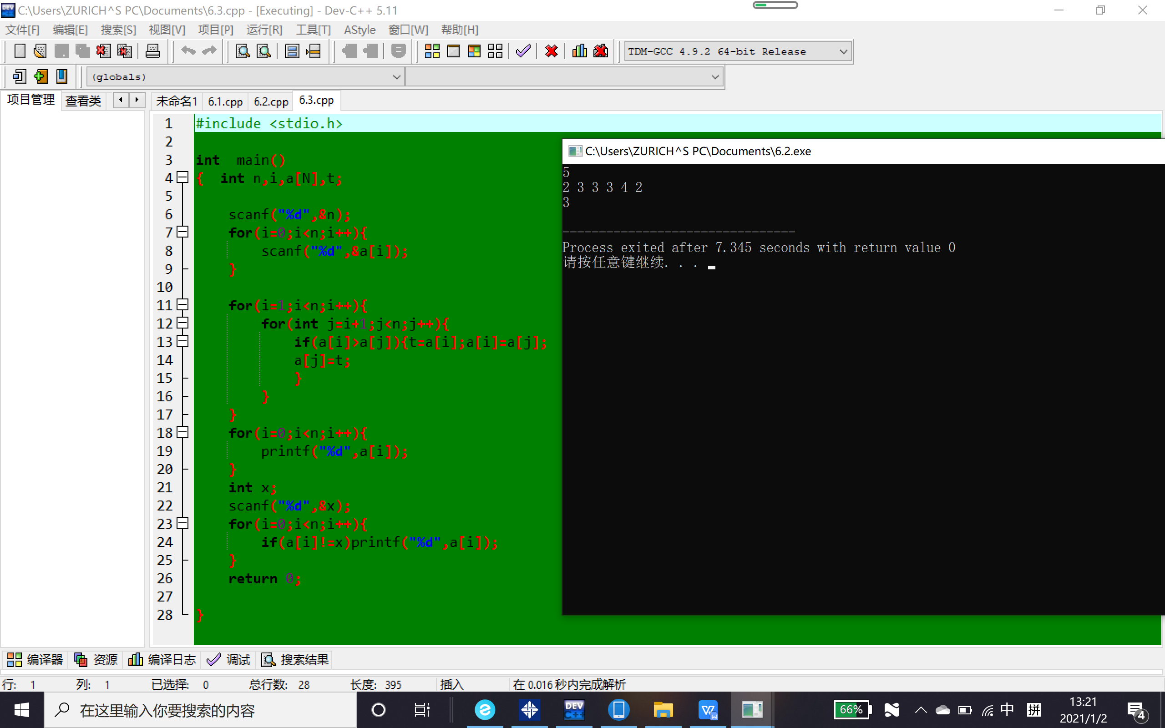
- 实验中的问题及心得
对结构体掌握不熟练

